

**文献综述**

|  |  |
| --- | --- |
| **中文题目** | **NFC支付** |
| **英文题目** | **NFC payment** |

|  |  |
| --- | --- |
| 院 系： | 厦门理工学院软件工程学院 |
| 年级专业： | 16级软件工程3班 |
| 姓 名： | 陈文明 |
| 学 号： | 1621202309 |
| 指导教师： | 林珣 |
| 职 称： | 教师 |

2016年12月 5 日

**文献综述诚信声明书**

本人郑重声明：在文献综述工作中严格遵守学校有关规定，恪守学术规范；我所提交的文献综述是本人在 指导教师的指导下独立研究、撰写的成果，文献综述中所引用他人的文字、研究成果，均已在设计中加以说明；在本人的文献综述中未剽窃、抄袭他人的学术观点、思想和成果，未篡改实验数据。

本文献综述和资料若有不实之处，本人愿承担一切相关责任。

学生签名：

年 月 日

# 摘要

NFC支付是指消费者在购买商品或服务时，即时采用NFC技术（Near Field Communication）通过手机等手持设备完成支付，是新兴的一种移动支付方式。NFC作为近距离、非接触式的新一代主流支付技术掀起了移动支付领域的一场革命发展势头总体良好，面临大规模普及的机遇。中国的各大移动通信运营商以及商业银行新发布的手机 SIM 卡和智能芯片支付卡都已具备了近场支付功能。本文结合 NFC 支付的发展及其现状预测NFC支付的前景及方向。

# Abstract

NFC payment refers to the consumer in the purchase of goods or services, instant NFC Near (Field Communication) technology through mobile phones and other handheld devices to complete the payment, is a new type of mobile payment. NFC as a close, non contact type of the new generation of mainstream payment technology has set off a mobile payment field of revolution in the overall good momentum of development, facing the opportunity of large-scale popularization. China's major mobile communications operators as well as the new commercial bank issued a mobile phone SIM card and smart chip payment cards have been equipped with a near field payment function. In this paper, the development and current situation of the development of NFC payment and the forecast of the future and direction of NFC payment.

# 1. NFC支付的技术及其安全性

## 1.1 [NFC](http://baike.baidu.com/subview/917495/5282340.htm)支付技

[NFC](http://baike.baidu.com/subview/917495/5282340.htm)支付技术即NFC（Near Field Communication缩写，近距离无线通讯技术）。

这个技术由非接触式射频识别（RFID）演变而来，由飞利浦半导体（现恩智浦半导体）、诺基亚和索尼共同研制开发，其基础是RFID及互连技术。近场通信（Near Field Communication,NFC）是一种短距高频的无线电技术，在13.56MHz频率运行于20厘米距离内。其传输速度有106 Kbit/秒、212 Kbit/秒或者424 Kbit/秒三种。近场通信已通过成为ISO/IEC IS 18092国际标准、ECMA-340标准与ETSI TS 102 190标准。NFC采用主动和被动两种读取模式。NFC近场通信技术是由非接触式射频识别（RFID）及互联互通技术整合演变而来，在单一芯片上结合感应式读卡器、感应式卡片和点对点的功能，能在短距离内与兼容设备进行识别和数据交换。工作频率为13.56MHz.但是使用这种手机支付方案的用户必须更换特制的手机，这项技术在日韩被广泛应用。手机用户凭着配置了支付功能的手机就可以行遍全国：他们的手机可以用作机场登机验证、大厦的门禁钥匙、交通一卡通、信用卡、支付卡等等。[1]

## 1.2 NFC支付的安全性

    NFC支付通过安全模块加密保护银行卡信息，设计涉密的支付流程，并支持在无网络的环境中支付，给用户带来更安全的支付体验。  
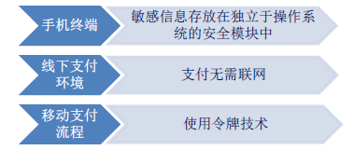

    手机将原有银行卡信息经过加密后，通过互联网发送给发卡行和支付网络。在卡片获得发卡行和支付网络的批准后，会生成一个加密的设备帐号（DAN）和用于生成每笔交易专用的动态安全码的密钥（Token）。使用令牌技术加密，即使手机被盗，通过设备账号和动态安全码，也无法反向得到银行卡信息。  
    在手机终端上，设备账号和指纹解锁信息都存放在安全模块上，与操作系统隔离。设备账号等敏感信息存放于手机上的安全模块内，仅本机可读，安全模块需要符合行业标准并经过认证。如果操作系统被病毒攻击，基于硬件的安全模块存储环境不但可以隔离操作系统中的病毒，还具有防篡改特点。  
    在线下支付环境交易时，NFC是一种近场通讯技术，支付时无需互联网。支付时将手机近距离贴近支持NFC的POS机，安全模块将提供您的设备帐号和交易专用动态安全码，随后用指纹密码方式即可完成支付操作。NFC的支付过程不会暴露在公用无线网络中。  
    目前，使用NFC支付的所有的信息仅在银行和设备间传递，不会暴露给第三方。在使用互联网支付方式时，所有的交易信息都会被如支付宝或微信的第三方获取，也有银行卡信息泄露和个人隐私泄露的危险。  
    NFC手机支付方式比传统卡支付方式更安全。商家在操作刷卡时，可能会留存卡信息的风险。另外，在移动设备上使用指纹等生物验证模式，相比数字密码更具有唯一性。  
   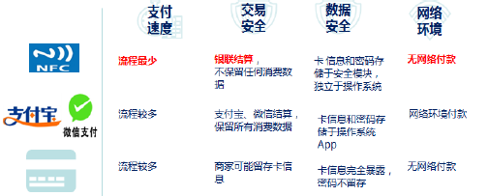[2]

# 2. NFC支付的发展历程

## 2.1 NFC支付的中国之路

NFC从硬件角度分两个核心模块，一个是NFC控制器和天线，另一个是SE安全元件，用来存放敏感数据。核心模块分为三种加载方式，即SIM全卡、NFC-SWP和手机全终端模式。这三种模式，也代表着NFC在中国发展的三个阶段。

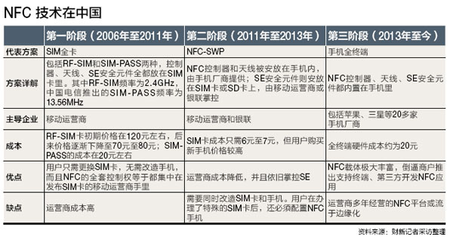

第一个阶段是2006-2011年，以移动运营商为主导，主推SIM全卡模式，当时仅中国电信累计发放各类SIM全卡近1500万张。“如今，SIM-PASS以及全天线SIM卡等仍在运营中，却无法适应iPhone等小卡的技术挑战，三大移动运营商都以NFC-SWP模式为未来方向，在市场预期和资源投入上不再向SIM全卡方案倾斜。巨头的转向，直接导致了技术研发型卡商和芯片商的重大损失。时至今日，卡商已基本没有能力再创新出更好的SIM全卡产品了。”

　　第二阶段以NFC-SWP为代表。2011年左右，三大移动运营商的NFC业务发展迟缓，都到了穷途末路的地步，2.4GHz也遭遇淘汰。2012年11月，央行发布中国金融移动支付系列技术标准，提出金融行业标准以13.56MHz作为近场支付非接触通信技术的基础，并出台了300多万台对应的闪付POS机。中国本土频率2.4GHz仅在校园、公交等狭窄范围内继续存活。就此，标准之争告一段落。

　　在NFC-SWP方案中，两个核心硬件被剥离开来，NFC控制器和天线放在手机里，SE安全元件安放在SIM卡上，由移动运营商掌控。银联还一度推出NFC-SD卡，试图把SE安全元件通过SD卡加载在手机中，但由于大部分手机存储空间充足，并不需要额外放置SD卡，这个方案后来也不了了之。

　　手机厂商、银联和移动运营商的利益纷争由此进入胶着期，在这一阶段，为了抢夺SE的掌控权，运营商甚至在NFC全内置合约机中屏蔽SE功能，以推广NFC-SWP方案。

　　“谁掌控了SE，谁就掌控了SE上的内容和相应沉淀资金，故手机制造商、银行、运营商分别是全内置方案、NFC-SD方案、SIM-SWP方案的支持者。”

　　2012年6月，中国移动与银联签订《关于移动支付业务合作框架协议》，是这一时期的标志性事件。这次合作意味着硬件应用归运营商，软件应用归银联。也正是这一标志性事件，让移动运营商心生退意，从此淡出NFC江湖。

　　运营商主导移动近场支付的时代已过去。“移动和银联合作后，移动方面只承担SIM卡成本，用户数据却都归属银联，加上3G和4G逐渐盛行，投资需求很大，移动在NFC方面就大大减少投入。”从那以后，中国联通和中国电信也减少了在NFC上的投入。

　　在第二阶段的纷争中，银联貌似成了赢家，但由于中国移动并不积极，SIM-SWP方案并未得到很好的推广，NFC支付在中国依然鲜为人知。

第三个阶段由此登场。从2013年开始，手机厂商逐渐成为NFC支付的主体，手机全终端模式也成为NFC支付的新潮流。根据中信证券统计，2014年9月底，国内上市NFC手机将达20款，所有品牌涵盖三星、HTC、SONY、LG、中兴、华为、酷派、联想等国内外知名品牌，价格覆盖高中低档次。苹果支付也正是属于全终端模式。[3]

## 2.2 NFC支付在国外发展情况

在国外nfc的普及程度较高。在日本，日本的电信运营商在很早之前就开始普及nfc功能，加上日本是一个比较注重效率的国家，所以在日本的大城市中几乎每个商铺和自动售货机均支持nfc支付，也就是说你平时出门仅需带一个手机就可以了。在发生交易以后，手机运营商会自动扣除手机话费余额，而后付费的用户可以像信用卡一样到月底统一支付。

目前，英国伦敦公共交通运输系统的支付，包括公交车、码头区轻轨、电车、铁路、地铁等，已全部完成向nfc银行卡迁移的过程，为nfc手机支付的市场进入提供了基础设施保障。

类似创新同样出现在美国：移动支付公司paybyphone在纽约、旧金山、迈阿密、伦敦、温哥华、渥太华和布鲁克林第18区等世界城镇化率最高（超过90%）的地区完成了nfc系统的布局，注册用户使用移动电话的nfc功能，即可在停车计时器上完成停车费支付。

在欧美nfc技术也有着非常广泛的应用，乘车、购物等均可通过nfc来进行消费。相比于国外国内的nfc起步较晚，还有很大的发展空间，相信在未来nfc能给我们的生活带来更大的便利。

正是因为nfc技术能够更好地实现移动支付，近几年，许多大型企业也将目光放在提供ncf技术的移动支付服务上。自2012年以来，谷歌钱包、星巴克移动支付应用逐步获得市场认同。目前，nfc手机支付产品还包括万事达卡的paypass，和visa的v.me等。

在这些基于nfc技术的移动支付服务中，最引人瞩目的，要数2014年9月苹果公司推出的apple pay支持nfc支付，为了推广apple pay，苹果携手包括美国银行、花旗银行、大通银行等众多美国顶级银行共同推广。

在欧洲，nfc支付发展的势头同样迅猛。仅2013年一年，万事达和万事顺在欧洲的nfc交易笔数已翻了三番，交易量增加4倍。为此，万事达在欧洲设置了为期6年的时间框架，要求所有商户务必在2020年，将现有全部终端升级至nfc受理标准。

根据forrester research的相关预测，到2016年，美国1/4的消费者会拥有至少一台具备nfc功能的手机。万事达的数据则指出，到2018年，全球三部移动电话中就有两部具备nfc功能。一旦用户将nfc手机支付嵌入个人生活，创新的步伐必然加快。[4]

# 3. NFC支付的现状及前景

## 3.1 极具潜力的的NFC支付市场

自从2006年诺基亚推出第一台NFC手机，NFC产业链的同仁们就一直致力于将NFC也做成继蓝牙，Wifi之后另一个智能手机的标配。智能机时代三星从Galaxy S3 开始，Galaxy S系列就一直带有NFC功能，Apple也从2014年 iPhone6 上开始支持NFC，但一直没有看到实质的NFC应用。直到Apple 推出Apple Pay后，以及部分国内手环厂商，比如敏狐智能手环支持交通卡功能，才开始看到一些真正的NFC支付应用。

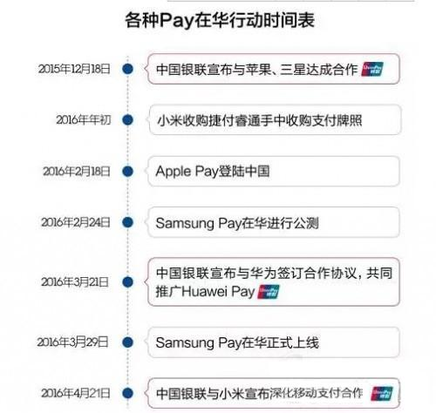

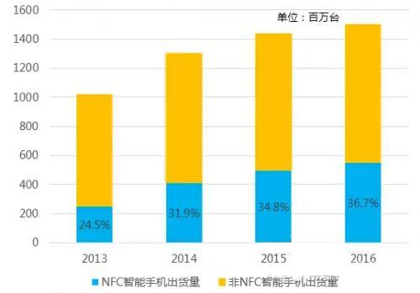

NFC发展多年，一直没有起量。但随着Apple，三星，华为和小米大力推广NFC，并推出自家的XX Pay，2016年会有越来越多的智能手机使用NFC。按目前各品牌手机厂商推出支持NFC的智能手机的节奏来看，2017年有望超过50%的智能手机支持NFC能。

## 3.2 支付宝等的线下发力给NFC支付带来的巨大机遇

尽管中移动2006年就开始推行NFC 支付试点，但由于中国银联和中国的运营商都想拥有NFC标准的主导权而互不相让，最终导致NFC并没有流行起来。2015年随着微信和支付宝大力推广微信支付和二维码支付后，极大的培养了手机用户用手机支付的习惯。而在2016年，随着Apple在国内推出Apple Pay后，三星，小米和华为都推出了NFC支付功能。由于这些Apple Pay，Samsung Pay不需要使用复杂的申办手续，所以也带动了NFC支付的发展。

其实 Apple Pay首次进入中国国内NFC支付市场就能受到众多银行体系的支持，是Apple Pay放弃交易利益，换来快速进入国内市场的机会。在美国，Apple要求每笔透过Apple Pay的交易，都收取0.15%手续费，而此次为了顺利进入国内市场，Apple并未要求参与交易的利益分配，只是作为银行的手机虚拟卡，再加上Apple在国内拥有很多高端客户群体，自然能得到国内银行的全力支持。

而银行方面，也非常看好NFC支付的未来前景，多家银行表示绑定的Apple Pay信用卡将可享有与实体卡片相同的消费额度，并对使用Apple Pay提供不同程度的优惠活动，同时还有多家银行设置可通过NFC手机进行[无卡取款/账户查询]服务的ATM。由此看来，国内银行希望通过NFC手机培养用户“线下大额支付用NFC、小额支付用二维码”的使用习惯。

相对于NFC Based移动支付，二维码支付只要透过网络完成(验证)，而不需NFC硬件接口，因此支付可以运行于多种终端(如拉卡拉刷卡机、智能手表、智能手机等)类型，支付接口则可以透过二维码、APP、网页等完成。毫无疑问，二维码支付最大优势就是方便，使用场景多，加上推广初期微信支付和支付宝支付砸钱补贴培养用户使用习惯，至今已掌握近端行动支付近9成交易额。然而二维码支付的安全系数不如NFC Based也是事实，在支付地铁/公交等费用时，也不如NFC方便。尽管二维码支付暂已取得商家小额移动支付市场的胜利，但如何扩展新的应用场景才是下阶段的挑战。

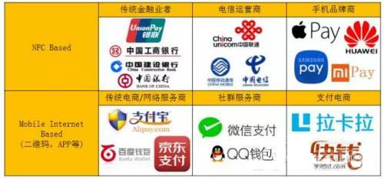NFC Controller 和SE 都是手机上的硬件，但是此NFC到底支持什么功能，是需要不同Applet来实现的。为了支持不同的银行，不同地方的公交卡，都需要开发一个个的Applet。当然无论是银行卡，还是交通卡，都是标准协议，只是你的手机到底能用哪些功能，还是需要看你的上层软件提供商，跟这些银行，交通部门如何协调沟通的。[5]

## 3.3 复杂生态链阻碍了NFC普及

NFC的硬件架构比较复杂，NFC硬件是分为Controller和SE。这两个器件并不完全是同一个供应商。另外，在某些场合，为了将天线做小，需要外加一个Boost。比如，Apple就是通过增加AMS的Boost，而可以用很小的面积做NFC的天线。复杂的架构造成了有复杂的生态链，而复杂的生态链，涉及到不同的业者，也从某种意义上阻碍了NFC的普及。

参考文献

1. 百度百科
2. 经管之家 [天拓咨询](http://bbs.pinggu.org/home.php?mod=space&uid=3127657)
3. 回顾NFC发展历史 苹果或改写其命运 财新《新世纪》  作者：李小晓、张宇哲  
4. 来源：http://www.mblpay.com/ydzfbk/nfc_245.html
5. 中国电子网